**ПРИКАЗ**

От 02.09.2024г. №50/18-Д

О создании школьной службы примирения на 2024 – 2025 учебный год

С целью снижения конфликтных ситуаций в Муниципальном бюджетном общеобразовательном учреждении – школе №35 имени А.Г. Перелыгина города Орла

**ПРИКАЗЫВАЮ:**

1. Включить в школьную службу примирения на 2023 – 2024 учебный год:

Калашникову Н.В., зам директора по ВР – куратор

Барбашову О.Г. – педагог – психолог (5 – 11 классы) – медиатор

Плахину Т.В. – педагог – психолог (1-4 классы) – медиатор

Изотову А.В. – социальный педагог – медиатор

Кулешову Юлию, ученицу 10 класса – медиатор

Антонову Веронику, ученицу 10 класса – медиатор

2. Заместителю директору по ВР Калашниковой Н.В. довести данный приказ до всех заинтересованных лиц.

3. Контроль за исполнением приказа возложить на Калашникову Н.В.

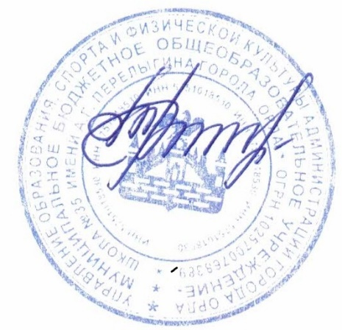

Директор школы М.А. Романова